



Itho Daalderop warmtepomp

**Informatiekaart**

Centrumeiland - Amsterdam

Uw woning is voorzien van een Itho Daalderop 5G WPU warmtepomp die de woning voorziet van verwarming, (ver)koeling en warm tapwater. De warmtepomp is aangesloten op een WKO systeem. Het WKO systeem levert distributiewater tot aan de warmtepomp van 12 t/m 18 graden Celsius. In de winter maakt de warmtepomp warmte om uw woning te verwarmen en om warm tapwater te maken. In de zomer maakt de warmtepomp koude om uw woning te koelen en warmte om warm tapwater te bereiden. In de zomer gebruikt het WKO systeem afgekoeld grondwater uit de winterperiode en in de winter gebruikt het WKO systeem opgewarmd grondwater uit de zomerperiode. Het relatief warme en koude grondwater wordt in verschillende bronnen opgeslagen. Het grondwater blijft gescheiden van het distributiewater door middel van een warmtewisselaar die slechts de energie overbrengt.

**Warm tapwater**

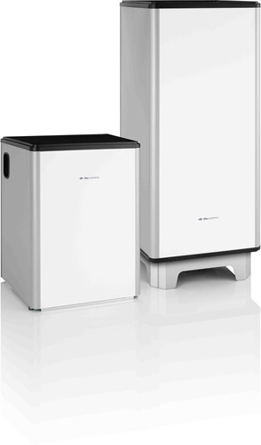

**Itho warmtepomp + boiler**

Het bereiden van warm tapwater door de warmtepomp en boiler is standaard ingesteld op de eco-stand. Deze stand zorgt er voor dat in de goedkopere daluren (23:00 – 07:00) het boilervat wordt opgewarmd tot circa 60 graden Celsius. In de comfort stand wordt ook overdag warm tapwater bereidt. De boost stand is voor het direct bereiden van warm tapwater en gaat tweemaal zo snel, maar deze functie is minder duurzaam i.v.m. het elektraverbruik. De warmtepomp is standaard voorzien van een automatische legionellapreventie. Door deze functie wordt eenmaal per week opgewarmd tot circa 62 graden Celsius. Bij deze temperatuur worden eventueel aanwezige bacteriën gedood.

**Demarcatie**

Er wordt onderscheid gemaakt tussen de onderdelen van de installatie van Eteck en de zogenaamde binnenhuisinstallatie. Dit wordt de demarcatie of eigendomsscheiding genoemd. De onderdelen die behoren tot de installatie van Eteck zijn: de warmtepomp inclusief boiler(s), aansluiting van WKO systeem op de warmtepomp, 2de allocatiepunt inclusief elektrische verbinding met warmtepomp, hoofdschakelaar, de buitenvoeler en de kamerthermostaat. Het 2de allocatiepunt is en blijft eigendom van Liander.

| Onderdeel Binneninstallatie | Onderdeel Eteck |
| --- | --- |
| Vloerverwarming en toebehoren | De warmtepomp inclusief (separate) boiler |
| Vloerverwarmingsverdeler | WKO aansluiting inclusief aansluitbeugel |
| De regelaar(s) | 2de allocatiepunt inclusief elektrische verbinding |
| Na-regeling inclusief overige thermostaten | De hoofdschakelaar |
|  | De buitenvoeler |
|  | De kamerthermostaat |

U bent als woningeigenaar verantwoordelijk voor het onderhoud en de werking van de vloerverwarmingsinstallatie, waaronder de vloerverwarmingsleidingen, de regelaar(s), de verdeler(s), na-regeling (thermostaten), etc.

**Heeft u een storing? Bel met: 085 – 0218 000**

Figuur 1: Demarcatieschema

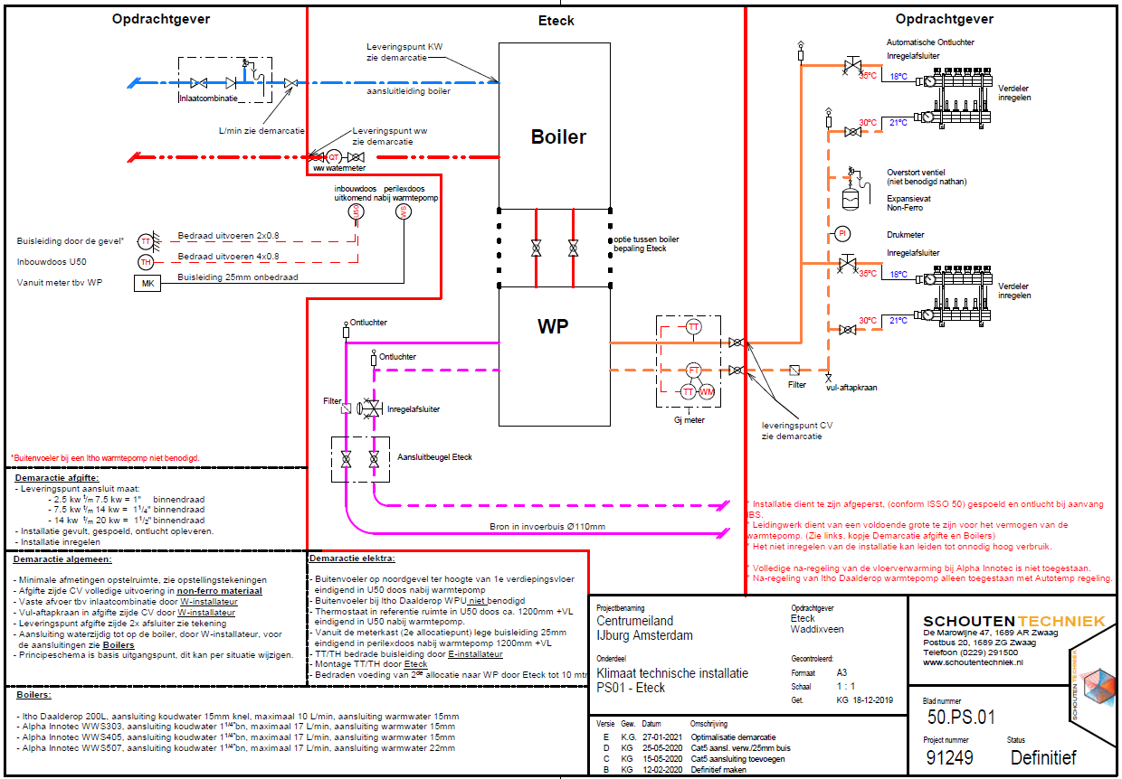

**Heeft u een storing? Bel met: 085 – 0218 000**

**Storingsafhandeling**

Indien u een storing ervaart of denkt te ervaren, maar niet zeker bent of het de installatie van Eteck of de binnenhuisinstallatie betreft, controleer in eerste instantie altijd de druk in het systeem of lucht op het hoogste punt van de installatie (lucht op de ontluchters). Bel met onze storingsdienst als dit in orde lijkt te zijn. Om u hierbij te helpen staan onderstaand de meest voorkomende storingscodes die niet veroorzaakt zijn door de installatie van Eteck:

| Storingscode | Toelichting |
| --- | --- |
| A1 1 t/m 18 & A1 21 t/m 42 | Bel Eteck |
| A1 19 & 20 | Bel Binneninstallateur |

**Heeft u een storing? Bel met: 085 – 0218 000**

**Heeft u een storing? Bel met: 085 – 0218 000**

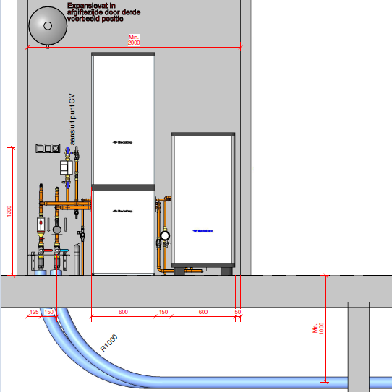

Figuur 3: Itho Daalderop 5G WPU + WPV

**Heeft u een storing? Bel met: 085 – 0218 000**

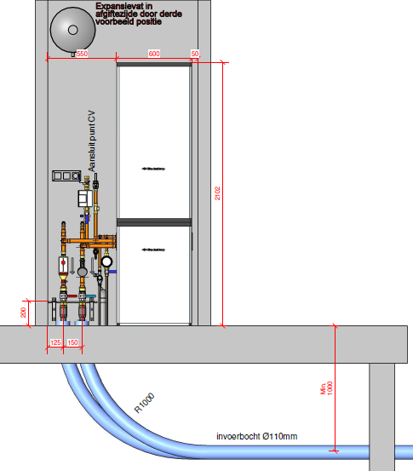

Figuur 2: Itho Daalderop 5G WPU

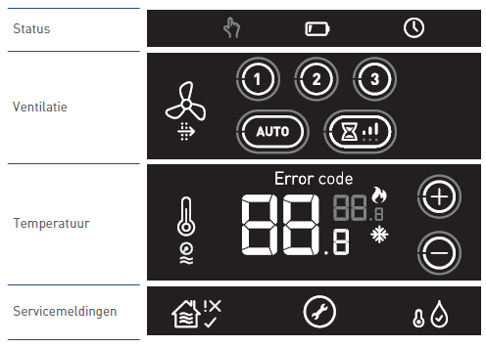**Thermostaat uitlezen / bedienen**

**Kamerthermostaat**

Bij de Itho Daalderop 5G WPU warmtepomp wordt er standaard een Spider kamerthermostaat bij geleverd. Voor de bediening en werking van de Spider kamerthermostaat verwijzen we naar bijlage “A-07 Gebruikershandleiding warmtepomp ID 5G” van de aanmeldingsset. Hierin wordt stap voor stap uitgelegd welke instellingen u via de kamerthermostaat kan uitlezen, bedienen en instellen. De kamerthermostaat regelt primair de warmte- of koude doorgifte aan het vloerverwarmingssysteem in uw woning.

**Na-regeling (indien van toepassing)**

Met de neventhermostaten in de slaapkamers en badkamer kunt u de temperatuur regelen per vertrek. Deze neventhermostaten onderdeel van de na-regeling zijn geen onderdeel van het Eteck systeem. Alleen van na-regeling gebruikmaken welke goedgekeurd is en werkt met de regeling van de warmtepomp, er moet altijd voldoende stroming zijn voor de warmtepomp. Wanneer dit niet het geval is zal deze invriezen met alle gevolgen van dien. Indien problemen met de na-regeling dient u contact op te nemen met de Binneninstallateur. De tijd van nachtverlaging is voorbij. Voor een optimaal gebruik en het besparen van energie kunt u het beste de temperatuur op de thermostaat na het instellen zo min mogelijk veranderen, zowel in de zomer als winter. Dit doet u simpelweg door de thermostaat op de stand ‘automatisch verwarmen’ te zetten. Hierdoor verwarmt en koelt het systeem automatisch op basis van de door u ingestelde temperatuur.

**Let op: de comfort en boost stand kunnen leiden tot een hogere energierekening!!**

**Tips**

**Gewenste binnentemperatuur**

Zet de kamerthermostaat op een voor u comfortabele temperatuur van 20-21 graden Celsius en laat dit dag en nacht staan. Uw woning is voorzien van een duurzaam laag temperatuur verwarmingssysteem (LTV) die de energie middels de warmtepomp uit het WKO systeem haalt. Uw woning wordt met behulp van water met een temperatuur van 35 graden Celsius (bij buitentemperaturen van minimaal -10 graden Celsius) opgewarmd, wat meer tijd kost dan een conventionele CV-installatie. Nachtverlaging zal uw comfort verlagen aangezien het een dagdeel kan duren voordat de ruimte weer is opgewarmd.

**Sluit gordijnen**

Sluit ’s avonds de gordijnen om de warmte in de winter binnen te houden. Tevens adviseren wij om in de zomer bij veel zoninstraling zoveel mogelijk gebruik te maken van uw zonwering of gordijnen. Sluit bijvoorbeeld overdag ook de gordijnen om zoninstraling en daarmee opwarming van uw woning te voorkomen. Uw vloerverwarmingssysteem verkoelt ook de vertrekken in de zomer.

**Heeft u een storing? Bel met: 085 – 0218 000**

**Heeft u een storing? Bel met: 085 – 0218 000**